Sehr geehrte Frau Schwabe, werter Herr Rost
Dr.-Lothar-Kreyssig-Förderschule Flöha
Förderschule für Geistigbehinderte
Zur Baumwolle 37
09557 Flöha
Tel/Fax: 03726 / 6536
e-mail: kreyssigschule@t-online.de
homepage: www.kreyssigschule.de

Computer- Kunst –Kurs
Gymnasium Flöha
z.H. Frau Schwabe
Ihre Zeichen, Ihre Nachricht vom Unser Zeichen, unsere Nachricht vom Telefon, Name Datum
[Ihr Zeichen, Ihre Nachricht] Fi/St 03726 / 6536 Stamm 26-07-29
Einladung zur Übergabe
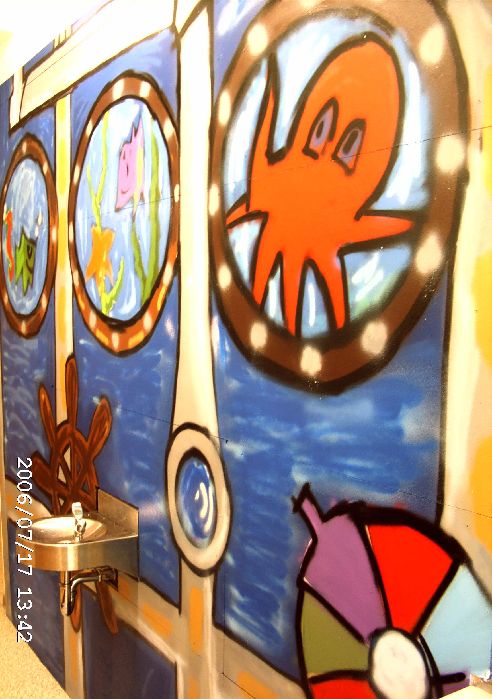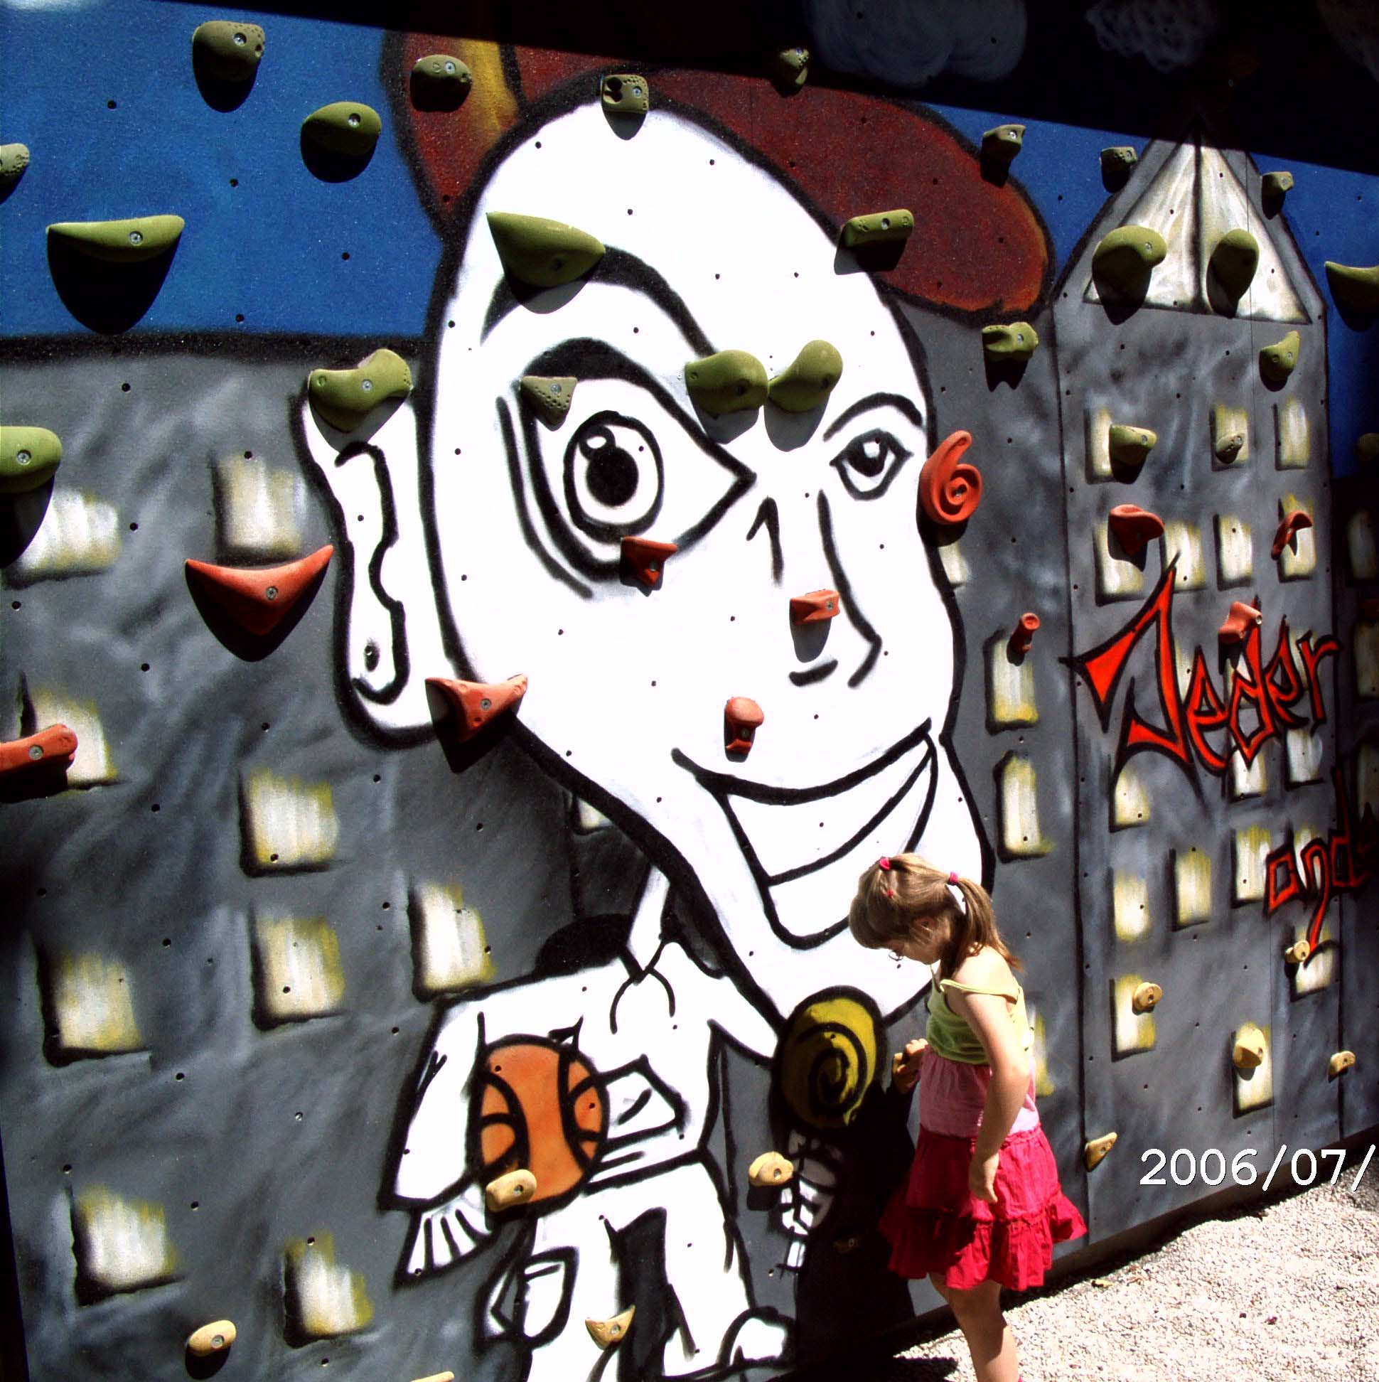

wir möchten Sie und alle beteiligten Schülerinnen und Schüler für Mittwoch, den 19.07.2006 um 18:00 Uhr zu uns in die Schule einladen. Im Rahmen unseres Schuljahresabschlussfestes wollen wir die entstandenen Graffiti- Kunstwerke an unsere Schülerschaft übergeben. Für die Künstler ergibt sich zudem die Möglichkeit, bei einer Grillwurst und dem einen oder anderen Getränk mit den zukünftigen Nutzern ins Gespräch zu kommen.

Ich würde mich freuen, Sie bei uns begrüßen zu können.

Mit freundlichen Grüßen
Fischer

Schulleiter

